**Лекція 12**

**Тема 12. Робототехніка та автоматизовані виробничі лінії.**

*Колаборативні роботи (cobots) та автономні транспортні системи (AGV, AMR). Інтелектуальні системи управління роботизованими комплексами. Чутливі елементи у роботизованих АСУТП. Використання ПЛК у мехатронних та роботизованих системах.*

**Мета**: ознайомити студентів з основними компонентами, типами та принципами функціонування сучасних роботизованих і автоматизованих виробничих систем; розкрити роль колаборативних роботів (cobots), автономних транспортних систем (AGV, AMR) та інтелектуального керування у промислових АСУТП; показати застосування чутливих елементів та програмованих логічних контролерів (ПЛК) у мехатронних та роботизованих комплексах; сформувати уявлення про сучасні тренди цифрової трансформації виробництва та інтеграцію робототехніки в індустрію 4.0/5.0.

Сучасна промисловість дедалі активніше інтегрує робототехніку та інтелектуальні автоматизовані системи для підвищення продуктивності, якості та гнучкості виробництва. Роботи, як частина АСУТП (автоматизованих систем управління технологічними процесами), стали невіддільною складовою Індустрії 4.0 та 5.0.

**Колаборативні роботи** — це промислові роботи, розроблені для **спільної роботи з людьми** без необхідності фізичних огорож. Вони обладнані системами безпеки та датчиками сили/контакту.

**Особливості:**

* Програмування за допомогою **графічного інтерфейсу** або шляхом "навчання рухом".
* Працюють поряд із людьми без ризику травм.
* Використовуються на **малих та середніх підприємствах**.

**Приклади:**

* Universal Robots UR3/UR5/UR10,
* FANUC CRX Series,
* ABB GoFa, YuMi.

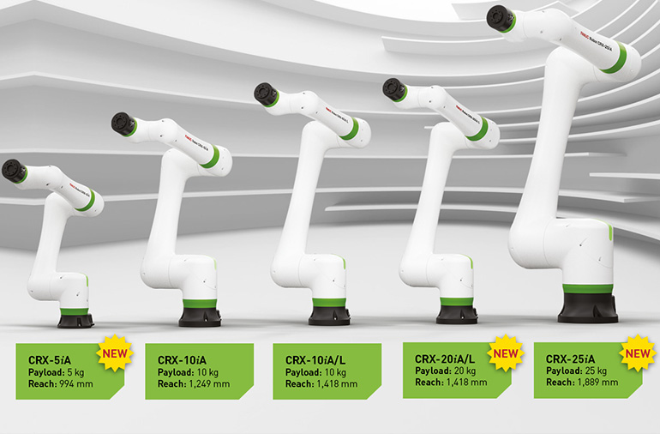 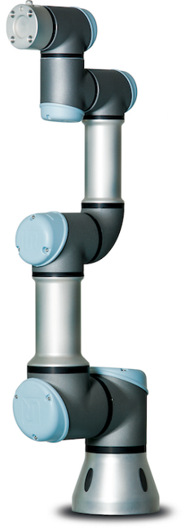

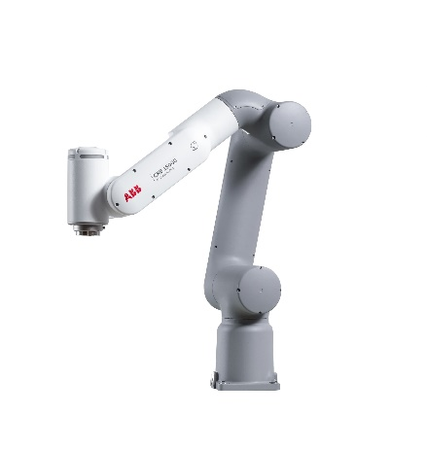

**Автономні транспортні системи: AGV та AMR**

**AGV (Automated Guided Vehicle)** — транспортні платформи з жорстко заданими маршрутами (магнітна стрічка, QR-коди, навігаційні маяки).

**AMR (Autonomous Mobile Robot**) — більш розумні системи, які:

* орієнтуються у просторі за допомогою **SLAM**, **лідарів**, **камер**,
* самостійно будують маршрут з урахуванням перешкод.

**Застосування:**

* Склади, логістика (Amazon Robotics),
* Подавання деталей на виробничі лінії,
* Внутрішньоцехове транспортування.

Для точного керування роботами використовують датчики:

| **Тип датчика** | **Призначення** |
| --- | --- |
| **Енкодери** | Визначення кута/положення осей |
| **Гіроскопи/акселерометри** | Стабілізація руху |
| **Датчики сили/моменту** | Контроль захоплення об’єкта |
| **Візуальні системи** | Виявлення положення, розпізнавання об’єктів |
| **Тактильні датчики** | Контакт з об’єктом, сила натискання |

**Використання ПЛК у роботизованих та мехатронних системах**

**ПЛК (програмовані логічні контролери)** — основа більшості мехатронних модулів:

* Керує рухом виконавчих механізмів (моторів, захватів).
* Взаємодіє з датчиками (енкодери, кінцевики).
* Виконує **синхронізацію** з іншим обладнанням.
* Забезпечує зв’язок із **SCADA, MES, ERP** системами.

## **Приклади використання робототехніки на виробництві**

| **Галузь** | **Приклад роботизації** |
| --- | --- |
| **Автомобілебудування** | Зварювання, фарбування, складання |
| **Електроніка** | Монтаж плат, перевірка якості |
| **Харчова промисловість** | Упаковка, маркування, сортування |
| **Фармацевтика** | Дозування, стерилізація, контроль |
| **Логістика/склади** | Сортування, переміщення, інвентаризація |

